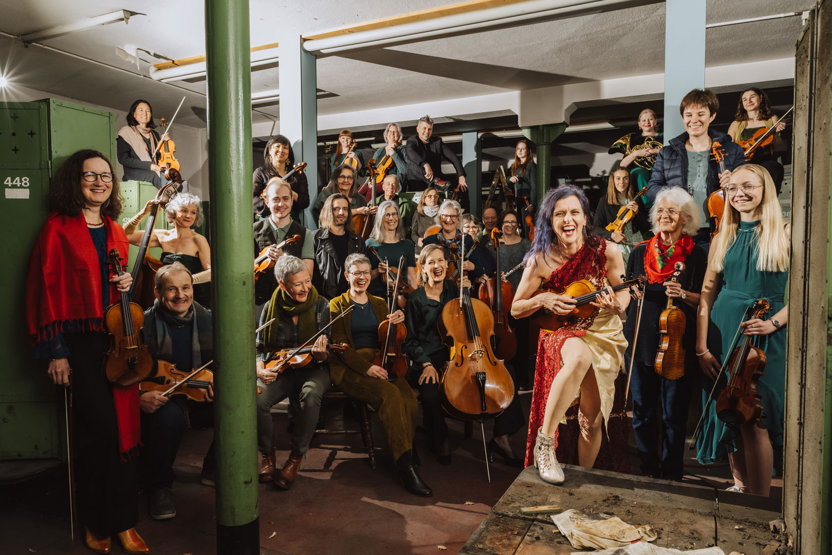

**Wishful Thinking - Grenzen aufbrechen**

Bei der Uraufführung von «Wishful Thinking» treffen verschiedene Welten aufeinander und gestalten ein neues Universum. Diese Welten setzen sich aus dem Orchester Laufental-Thierstein, einem regionalen Chor, einer hochkarätigen Rockband sowie Schauspieler:innen und Tänzer:innen und der Technikcrew zusammen. Das Resultat ist ein 2-stündiges Konzert, welches Grenzen aufbrechen und sprengen wird.

**«Es gibt diesen Witz: «Wenn Du möchtest, dass ein klassischer Musiker aufhört zu spielen, musst Du ihm einfach die Noten wegnehmen. Wenn Du möchtest, dass ein Rockmusiker aufhört zu spielen, musst Du ihm Noten geben!»**

Die 16 Werke entstanden im Rahmen eines Experimentes der Rocksängerin Gelgia Caduff, welche sich im 2021 in ein Orchester «einschlich», um zu verstehen, wie ein Orchester tickt. Die Songs wurden für Band, Orchester und Chor geschrieben und liegen nun als Partitur vor. Sie werden am 24. und 25. Mai 2025 erstmals in Konzert­form im KUSPO in Münchenstein veröffentlicht.

Das Erlebnis wird für alle Beteiligten einzigartig sein.

• Rund 80 Mitspielende in einer Altersspanne von 14 bis 85 Jahren musizieren gemeinsam auf der Bühne.

• Das Orchester hat die Möglichkeit, Einblick in die Rockwelt zu erlangen und in eine fulminante Bühnen-, Video- und Lichtshow eingebettet zu sein.

• Profisänger:innen wie auch Amateure singen im Chor, welcher unter der Leitung von Dirigent Raphael Ilg zu Höchstleistungen angeführt wird.

• Die Zusammenarbeit von professionellen Akteuren und Laien verleiht der Produktion eine einzigartige Note.

• Die verschiedenen Rollen und Welten werden miteinander verschmolzen, so dass dem Publikum eine homo­gene Rockoper der Spitzenklasse geboten wird.

• Der zum Teil gesellschaftskritische Inhalt der Songs wird anhand von kurzen Sketchen, Intermezzi und Video­projektionen eingebunden.

• Publikum und Mitwirkende können zur Erkenntnis gelangen, dass sich klassische Musik und Populärmusik nicht im Wege stehen, sondern sich gegenseitig bereichern können.

**«In der Musik sprechen alle die gleiche Sprache.»**

[www.wishful-thinking.ch](http://www.wishful-thinking.ch)

